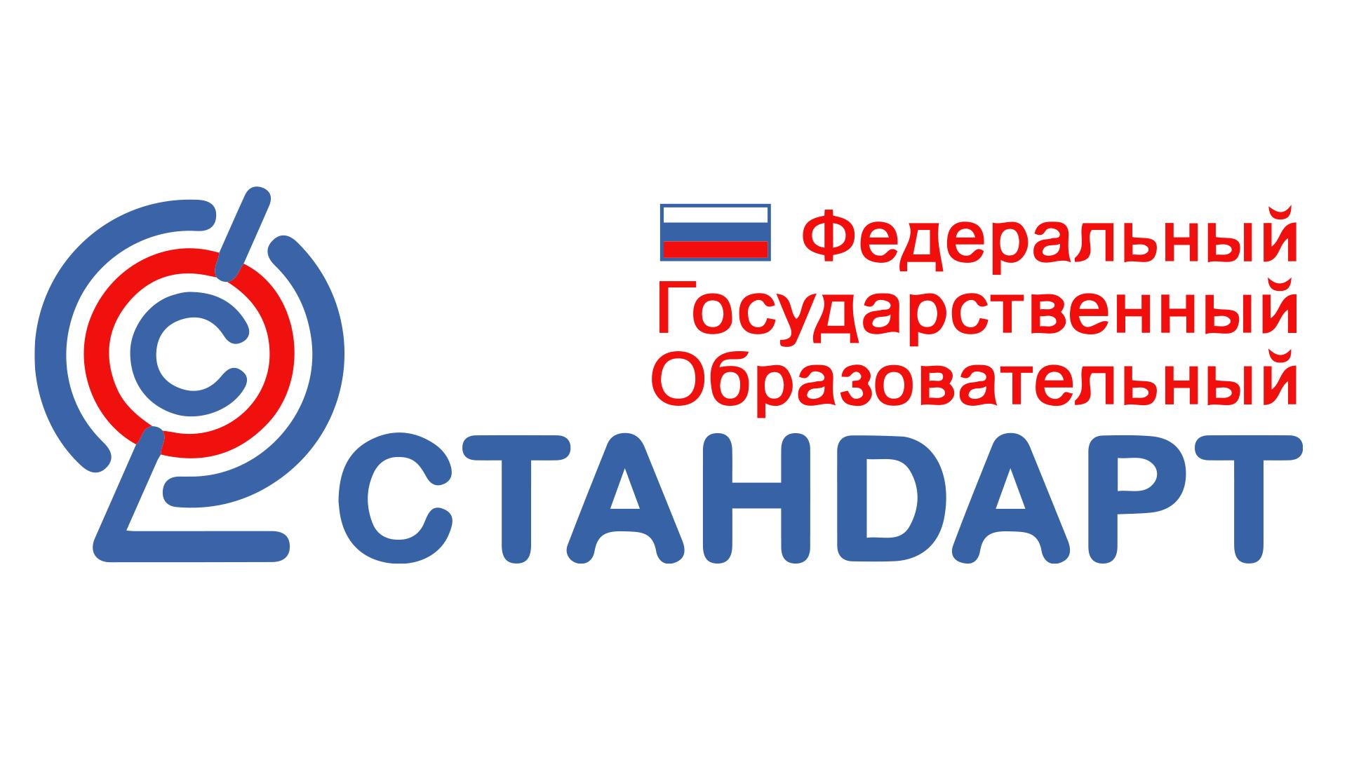

Введение ФГОС НОО и ООО 3 поколения
Министерство просвещения Российской Федерации утвердило новые федеральные государственные образовательные стандарты (далее — ФГОС). Это свод правил для всех образовательных учреждений по всей России. Обновленные требования ФГОС для школы вступят в силу с 1 сентября 2022 года и коснутся начального общего и основного общего образования (далее — НОО и ООО соответственно). Дети, принятые в первые и пятые классы в 2022 году, будут учиться по новым стандартам.
Основные изменения
Ключевые отличие новой редакции ФГОС:
- Вариативность. Выражается в следующем: школам дана возможность разрабатывать и реализовывать индивидуальные учебные планы и программы, предусматривающие углубленное изучение отдельных учебных предметов. Например, возможности изучения родного (русского) языка и родной (русской) литературы
- Уменьшение объема академических часов и организация обучения в режиме 5-дневной учебной недели.
- Исключение из состава обязательных учебных предметов второго иностранного языка. Теперь второй иностранный язык перестал быть обязательным. Его судьба решается с учетом мнения родителей и возможности школы.
- Конкретизация. Каждое требование раскрыто и четко сформулировано. Более точно обозначены предметные результаты. Понятно, что должен знать и понимать ученик. Например, в рамках предмета «Информатика» следует понимать назначение языков программирования Python, C++, Паскаль, Java.
- Патриотическое воспитание: раньше прописывалось, что оно должно быть, а сейчас у него появились конкретные черты.
- Появление нового понятия «функциональная грамотность»
Функциональная грамотность вошла в состав государственных гарантий качества основного общего образования. ФГОС третьего поколения определяет функциональную грамотность как способность решать учебные задачи и жизненные ситуации на основе сформированных предметных, метапредметных и универсальных способов деятельности. Иными словами, ученики должны понимать, как изучаемые предметы помогают найти профессию и место в жизни. В идеале школьники перестанут постоянно спрашивать: «А зачем мне учить ваши синусы и косинусы?» К этому изменению готовились давно. При этом не идет речи об обязательном введении отдельных уроков. Предполагается, что в образовательный процесс будут органично встраиваться формирование и оценка различных видов функциональной грамотности.
Новый ФГОС делает акцент на тесном взаимодействии и единстве учебной и воспитательной деятельности в русле достижения личностных результатов освоения программы.
Уточнены направления воспитания: гражданско-патриотическое, духовно-нравственное, эстетическое, физическое, экологическое воспитание и ценности научного познания. При этом каждый пункт конкретизирован, и становится понятно, что в него входит. Например, патриотическое воспитание «Гражданский» блок должен привить неприятие любых форм экстремизма, дискриминации, готовность к участию в гуманитарной деятельности и понимание роли различных социальных институтов в жизни человека.
Летом 2021 года СМИ активно освещали включение воспитания патриотизма во ФГОС третьего поколения. Тогда у инициативы были только общие контуры, и родители не знали что ждать. Сейчас понятно, что патриотизм понимается как:
- интерес к изучению родного языка, понимание российской гражданской идентичности в поликультурном и многоконфессиональном обществе, истории и культуры;
- ценностное отношение к достижениям России в науке, искусстве, спорте, технологиях, к боевым подвигам и трудовым достижениям россиян;
- уважение к символам России, государственным праздникам, историческому и природному наследию и памятникам, традициям разных народов, проживающих в стране.
ВЫВОДЫ:
Проект нового ФГОС вступит в силу 1 сентября 2022 года.
Обновленные стандарты коснутся детей, которые пойдут в первые и пятые классы в сентябре 2022 года.
Актуальные ФГОС фокусируются на практических навыках детей: они должны понимать, как связаны предметы и как помогают в реальной жизни.
Среди новшеств выделяются: вариативность, функциональная грамотность, единство воспитания и обучения и необязательность второго иностранного языка.

Здесь Вы можете познакомиться с новыми стандартами 3-его поколения:
Приказ МИНПРОСВЕЩЕНИЯ России №286 от 31.05. 2021 года "Об утверждении федерального государственного образовательного стандарта начального общего образования"
Приказ МИНПРОСВЕЩЕНИЯ России №287 от 31.05. 2021 года "Об утверждении федерального государственного образовательного стандарта основного общего образования"
Приказ МинобрнаукиРоссии от 31.05.2021 № 286 "Об утверждении федерального образовательногостандарта начального общего образования"
Приказ Минобрнауки России от 31.05.2021 № 287 "Об утверждениифедерального образовательного стандарта основного общегообразования"
Федеральный государственный образовательный стандарт начального общего образования
Федеральный государственный образовательный стандарт основного общего образования (далее - ФГОС).
Примерные рабочие программы по учебным предметам: https://edsoo.ru/Primernie_rabochie_progra.htm
https://edsoo.ru/constructor/ Конструктор рабочих программ

